 **Муниципальное дошкольное образовательное учреждение**

**детский сад комбинированного вида №23 «Аленушка»**

***Сценарий праздника, посвященного***

***празднованию Дня Победы***

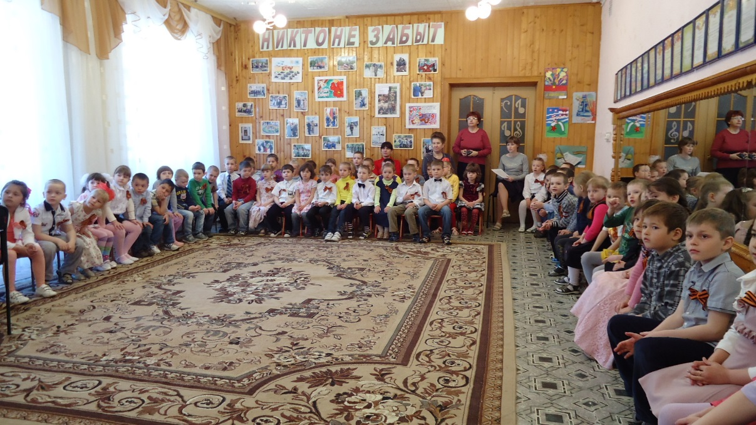

***Подготовила и провела***

***воспитатель I квалификационной категории***

***Ильинова Наталия Николаевна***

**Программное содержание:**

- формирование чувства патриотизма у детей старшего дошкольного возраста, чувства уважения к старшим поколениям, победившим в Великой Отечественной войне;

- закрепление знаний и представлений старших дошкольников о празднике Победы.

**Ход праздника:**

Зал красиво украшен, на стенах – детские рисунки, коллажи, фотографии военных лет. На экране проектора – заставка (хроника Великой Отечественной войны), демонстрация слайдов сопровождается музыкой военных лет.

В Москве, возле Кремля, прямо в Александровском саду находится архитектурный мемориал Могила Неизвестного солдата. На надгробье памятник в виде боевого знамени, на котором лежит солдатская каска и лавровая ветка. На плите высечены слова: «Имя твое неизвестно, подвиг твой бессмертен!». Никто не забыт! Ничто не забыто!

**Ведущая.**

Сегодня праздник – День Победы!

Счастливый, светлый день весны.

В цветы все улицы одеты

И песни звонкие слышны!

*Выходят дети, встают в шахматном порядке.*

**Ребенок.**

День Победы – это праздник,

Это вечером салют,

Много флагов на параде.

Люди радостно поют.

**Ребенок.**

Ветераны с орденами

Вспоминают о войне,

Разговаривают с нами

О победной той весне.

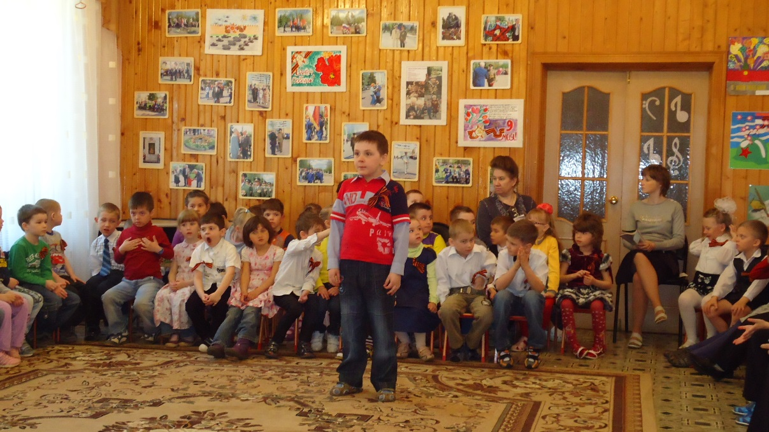

**Ребенок.**

Если хочешь узнать о войне,

И о майской победной весне,

Попроси солдатскую мать

Письма сына ее прочитать.

На страницах застыли года…

Двадцать два ему будет всегда:

«Мама! Я здоров и живой»…

А на утро – последний бой.

**Ребенок.**

Война – жесточе нету слова.  
Война – печальней нету слова.  
Война – святее нету слова.  
В тоске и славе этих лет  
И на устах у нас иного  
Ещё не может быть и нет.

Что может быть страшнее, чем война?!  
Лишь слезы да страдания несет она.  
И счастье разбивает у людей,  
Любимых разлучая и друзей.

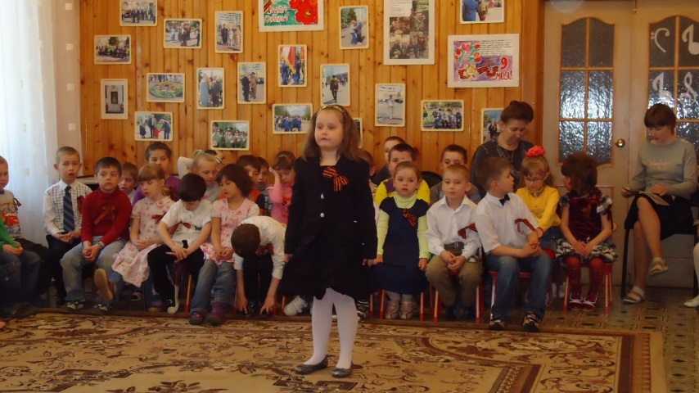

**Ребенок.**

Как смерч, врываясь в мирные дома,  
Их рушит яростно, не ведая, сама,   
Что веру в разум убивает  
И души пламенем отчаянья сжигает.

Чем оправдать детей невинных муки,  
Скорбь матерей, седых от горя и разлуки,  
Надежд, ласкавших жизнь, крушенье  
И мира варварское разрушенье?

А сколько в том огне жестоком  
Не избежав безжалостного рока,  
Сердец сгорело молодых,  
Мечтавших заглянуть в глаза родных!

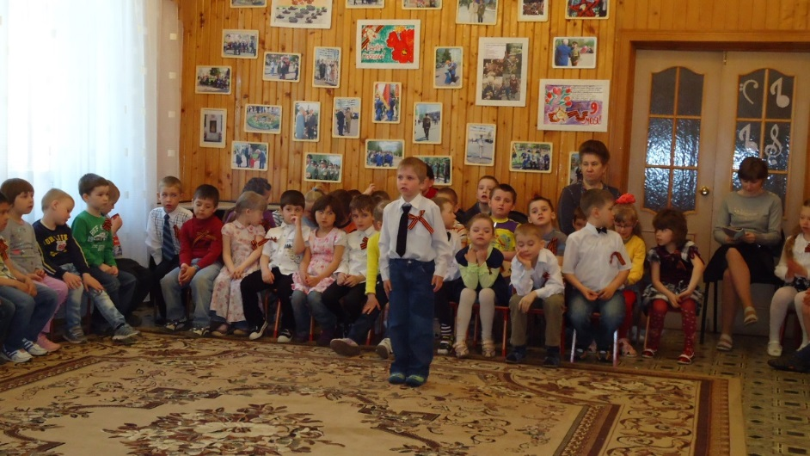

**Звучит фонограмма песни “Священная война” А. Александрова.**

Выступление музыкального руководителя Королевой В. В. – прозвучала «Песня о солдате».

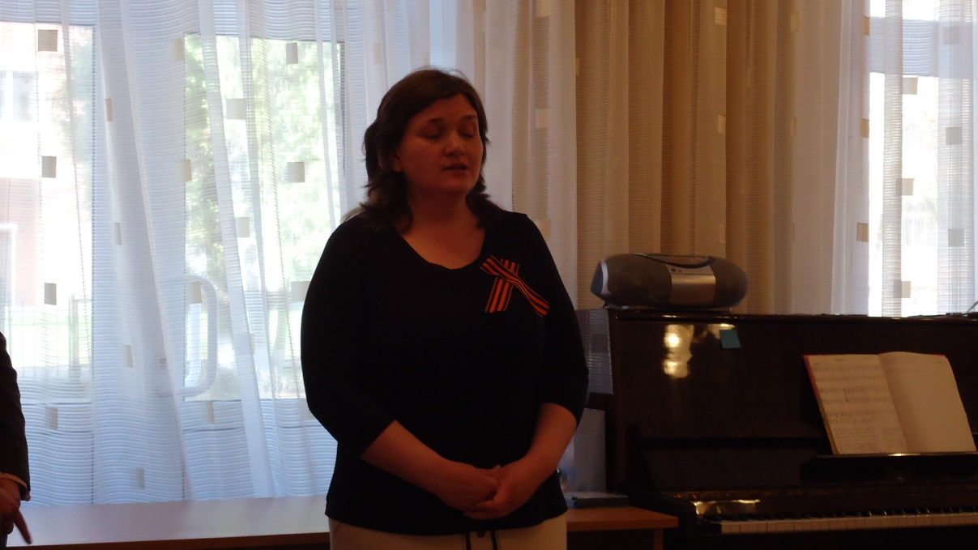

***Собравшиеся в зале почтили минутой молчания память всех советских людей, погибших в годы Великой Отечественной войны 1941-1945 годов.***

Далее: выступление о нашем родном городе «Клин опаленный войной»

(воспитатель Ильинова Н. Н.)

Каждый клинчанин знает о том, что в годы великой отечественной войны их родной город находился в оккупации.   
 **Клин в годы Великой Отечественной войны**  – свидетель жестоких и кровопролитных сражений, бои за город продолжались до 15 декабря. 12 декабря произошло переломное сражение, бойцы 371 и 365 стрелковых дивизий уничтожили более 100 танков, немецкие авиация и артиллерия. Освобождение Клина, 12 декабря, совпало с освобождением Солнечногорска. Немцы все силы бросили, чтобы удержать позиции на Ленинградском шоссе, некоторые населенные пункты, например Новощапово и Клинково несколько раз занимали то советские, то немецко-фашистские войска. Памятник в деревне Мякинино, одновременно являющийся братской могилой, молчаливое напоминание о 500 бойцах, павших в боях под Клином за эту деревню.   
 14 декабря с юго-востока к городу Клин подошли войска 1-й Ударной армии, замкнув город в кольцо. Согласно историческим данным, Клин в ВОВ – первый случай окружения немецко-фашистких войск. Немцам была предложена капитуляция, но они отказались, поэтому Клин был взят штурмом. 15 декабря попытка немцев вырваться из окружения Клина практически увенчалась успехом, фашистские войска прорвались к Волоколамскому шоссе, но с юга и с севера их настигла советская артиллерия. Датой освобождения Клина считается 15 декабря 1941 года, именно к вечеру этого дня в городе не осталось ни одного немецкого солдата.

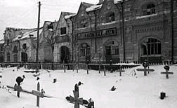 Великая Отечественная Война навсегда останется в памяти и на слуху всех русских людей, да и жителей планеты, сколько бы лет не прошло. Такие события ни стереть ничем. Благодаря мужеству и храбрости наших солдат, офицеров, тыловиков и всех тех, кто кровью и отважными действиями отвоевывал земли, мы можем жить! Жить и радоваться светлому небу над нашими головами, журчанию весенних ручьев, смеху детей и солнцу! Ни один город война не обошла стороной. Клин 1941 год хранит в памяти как страшное время, где каждый клочок земли пришлось отвоевывать кровью, пройти через оккупацию, понести большие потери.

Клин в годы войны, как и все города земли русской, боролся за свободу!   
 На пути из Петербурга в Москву расположен город Клин**.** 1941 год заставил и жителей этого города услышать залпы орудий, взрывы бомб и гром сражений. В середине ноября немецкие войска решили пройти через Клин до Дмитрова и уже оттуда начать захват Москвы. И тогда немецко-фашистским войскам пришлось узнать не понаслышке, что же такое Клин в годы войны. Ведь продвигались они явно не с той скоростью, на которую был расчет. К двадцатым числам ноября им удалось прорваться всего на 25 километров и то с большими потерями. Но уже через пару дней, после предварительной артподготовки немецкие войска захватили Клин. 1941г. принёс Клину беду – оккупацию, длившуюся больше 20 дней и закончившуюся лишь в середине декабря. Но уже с начала декабря советское командование перешло к решительным действиям, 6 числа с самого раннего утра наши войска начали контрнаступление, которое сыграло историческую роль.   
 Клин в годы войны оказался первым городом в истории этой войны, где удалось произвести почти полное окружение немецко-фашистских войск. Это случилось 13 декабря. Клин в годы войны оказался так же первым городом, откуда вражеским войскам был предъявлен ультиматум с требованием о капитуляции. Полностью этот город удалось освободить только 15 декабря во второй половине дня. В Клину были разрушены и повреждены тысячи жилых домов и производственных помещений, погибло большое количество человек, нанесен огромный ущерб народному хозяйству. Следует сказать, что Клин в годы войны показал противнику всю свою силу и мощь. Было немало героических подвигов в ходе атак, освободительных и оборонительных боев. Клин 1941 года может по праву гордиться подвигом А. Катрича, которые впервые в истории мировой авиации совершил высотный таран по воздуху. Клин в годы войны боролся всеми силами, жители отстаивали родную землю как могли. Уже через год в этом городе и районах восстановили школы, больницы и здравницы. Клин в годы войны работал не покладая рук. Правительство не оставило это без должного внимания и более 17 000 человек получили медали за доблестный труд. А в честь 60-летия Победы город был награжден знаком «Штандарт Славы».

Клин 1941: отважный, храбрый, сильный, смелый и неподдающийся никаким натискам врага!

***Проведение спортивной эстафеты (ответственный***

***инструктор по физкультуре Тимкив Г. А.****.*

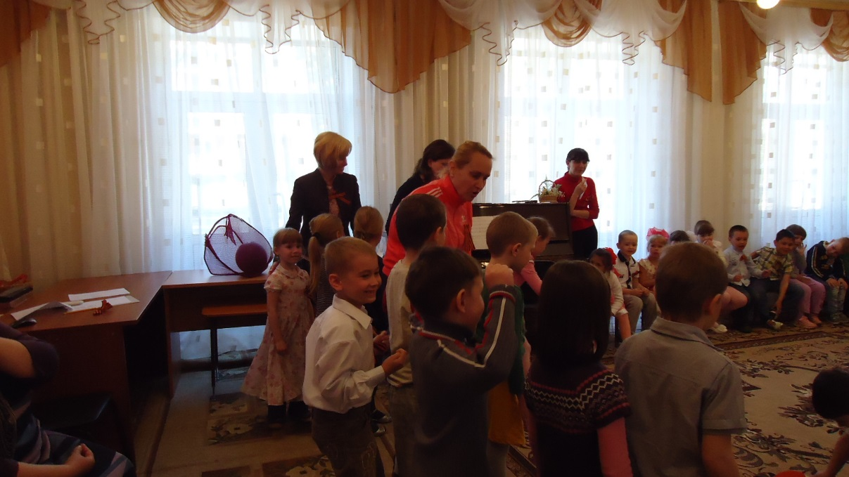

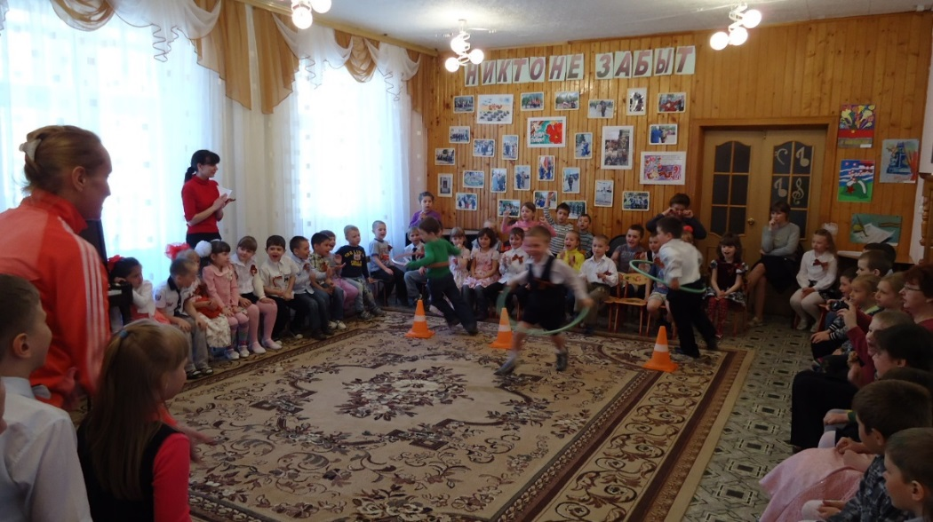

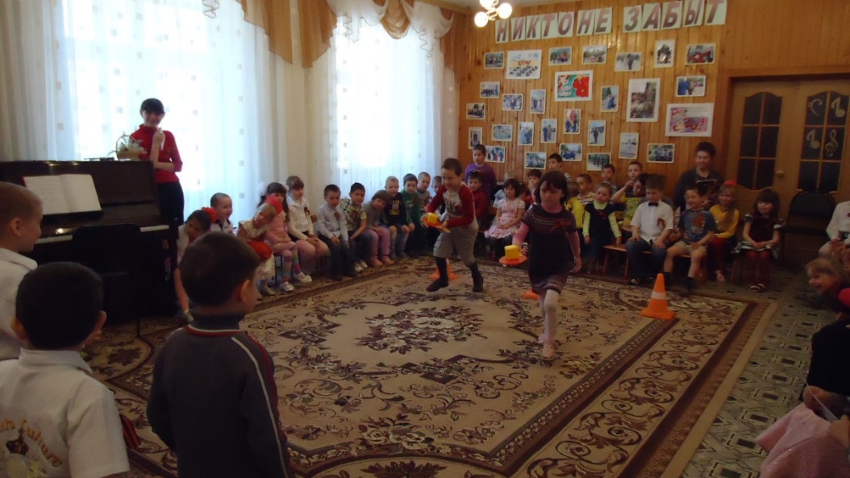

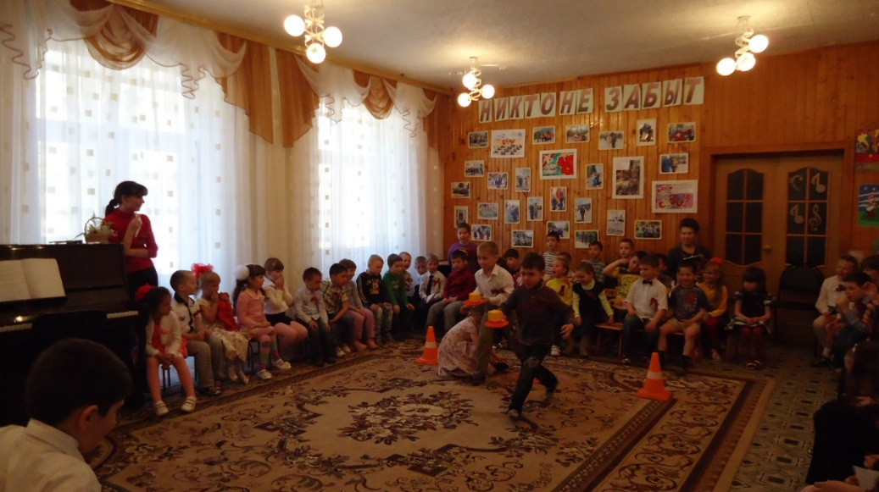

***Выступление детей.***

***Дети из музыкальной студии «Домисолька» под руководством Королевой В. В. исполнили песню «Катюша».***

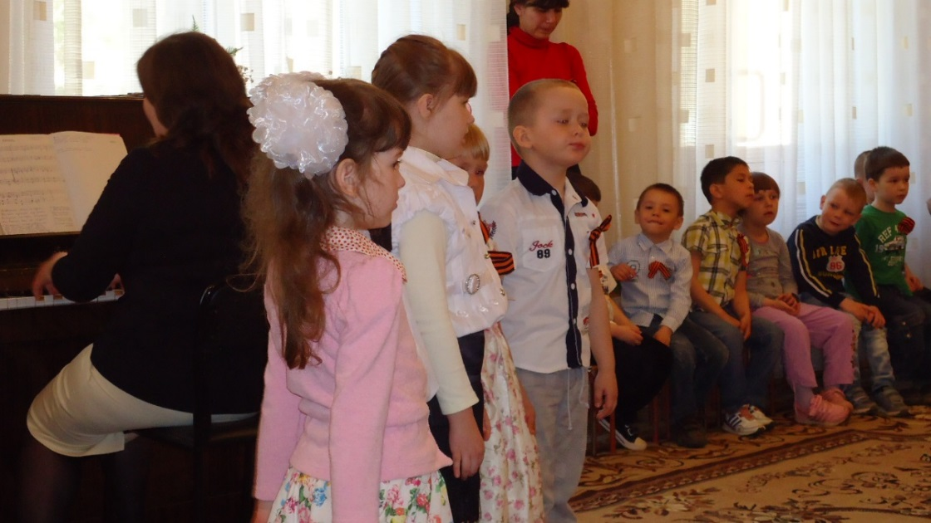

***Воспитатель Ильинова Н. Н. провела небольшой мастер-класс по изготовлению из бумаги «Солдатского треугольника» - письма.***

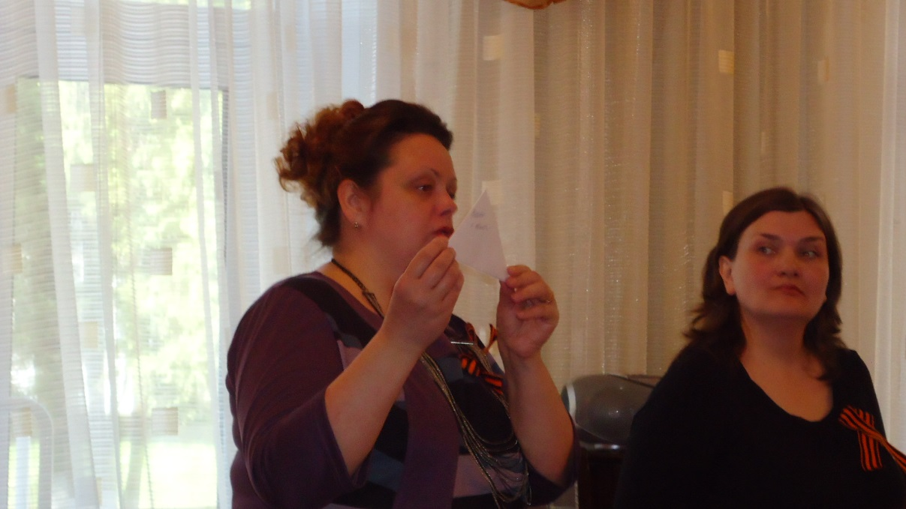

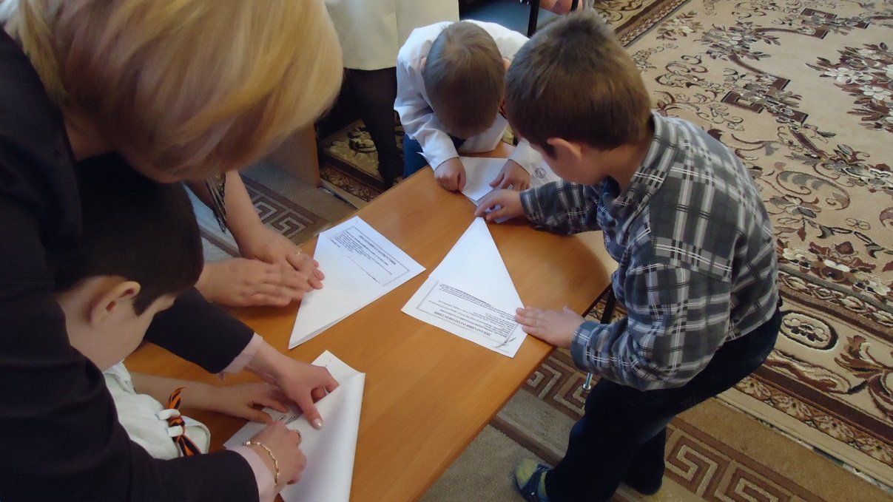

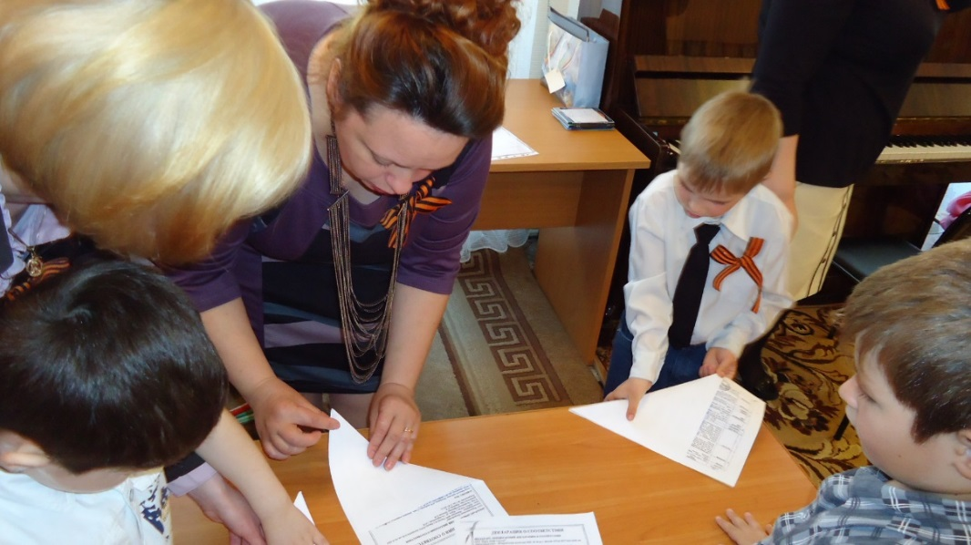

***Заключительное слово ведущего.***

Многолет прошло со Дня Победы. Но мы не забыли о тех 1418 днях и ночах, которые продолжалась Великая Отечественная война. Почти 26 миллионов жизней советских людей унесла она. Потоками крови и слез была омыта за эти нескончаемо долгие четыре года наша многострадальная земля. И если бы собрать воедино горькие материнские слезы, пролитые по погибшим сыновьям, то образовалось бы море Скорби, и потекли бы от него во все уголки планеты реки Страдания. Нет ни одной семьи в нашей огромной стране, которую не коснулась бы та война. Ветеранов войны осталось очень мало. Мы с вами, ребята, должны помнить о том, что для нас совершили простые советские люди. Пусть будет мир, пусть никогда дети не узнают, что такое война.

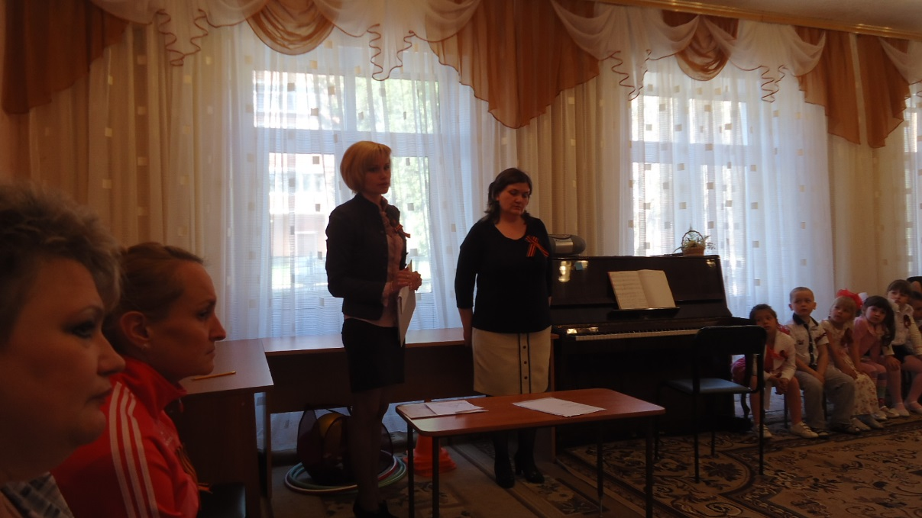

**Ведущая** читает стихи.

Поклонимся великим тем годам,  
Тем славным командирам и бойцам,  
И маршалам страны, и рядовым.  
Поклонимся и мёртвым, и живым.

Всем тем, которых забывать нельзя,  
Поклонимся, поклонимся, друзья.  
Всем миром, всем народом, всей землёй,  
Поклонимся за тот великий бой.

**Ребенок.**

ПУСТЬ БУДЕТ МИР!   
ПУСКАЙ ЦВЕТУТ САДЫ!  
За это жизнь отдали наши деды.  
Вам посвящаем песню мы свою,  
Вам, не увидевшим Победу!

***В заключении звучит фонограмма песни «Журавли».***

